工艺实训课

基于H5的AI智能情感分析小程序

分组：一起完成一个工程 code 20%

## HTML&CSS：

**标签：**使用尖括号括起来的。

<b>加粗</b>

W3C规范；

**属性：**是标签的附加信息

定义在开始标签里面的，多个属性之间使用空格分开，属性和属性值之间使用=连接；

**分类：**

块级标签：会独自占用一行，有自己的宽度和高度，盒子、箱子，div、table、li、p、ul、ol；

行内标签：不会独自占用一行，没有自己的宽度和高度，宽度和高度靠内容撑起来，购物袋， span、b、a等文字标签；

行内块级标签：不会独自占用一行，但是有自己的宽度和高度，img；

一个页面分成三个层：结构层、修饰层、逻辑层；

HTML负责提供页面内容；

CSS是修饰页面的；

选择器{属性:属性值; 属性:属性值; 属性:属性值;}

### 通配符选择器：

清除浏览器默认样式；在进行项目布局之前，第一件事情就是清除浏览器默认样式。

### 标签选择器

直接使用标签名称

### 类选择器

记住一点，一个页面里面的class是可以重复的，一个标签的class是可以有多个值的，多个值之间使用空格分开。

### ID选择器

使用#，一个页面里面的ID是不能重复的，如果我重复了那？

### 兄弟选择器

~：表示下面的所有的兄弟；

+：表示下面的第一个兄弟

### 后代选择器

表示子子孙孙，用空格表示；

### 子代选择器

表示亲儿子，使用>表示；

### 交集选择器

指定的条件都要满足

### 并集选择器（群组选择器）

使用逗号分号，只要满足其中一个

### 伪类选择器

### 属性选择器

### 伪元素选择器

### 结构选择器

### 通配符选择器

### 页面布局的本质是什么？

页面布局的本质是盒子模型；

盒子模型属性：

宽度：width；

高度：height；

边框线：border;

内边距：padding；

外边距：margin；

## 盒子模型分类：

标准盒子模型：

渲染宽度 = width+ padding + border;

怪异盒子模型：IE盒子模型

渲染宽度 = width；

标准盒子模型和怪异盒子模型相互转换：

Box-sizing:border-box;

## 弹性盒子：

Display:flex;

我们称弹性盒子为 容器；

容器里面的元素我们称为 项目；

容器有个主轴，默认是水平方向；

和主轴垂直的方向叫做 交叉轴；

### 容器的六大属性：

**Flex-wrap**:在放不下的情况之下，项目是否换行；

Nowrap：不换行，直接压缩项目；

Wrap：换行；

**Justify-content**:控制项目在主轴方向上的对齐方式；

Flex-start：左对齐；

Flex-end：右对齐；

Center：居中对齐

Space-between、space-around、space-evenly

**Align-items**：控制项目在交叉轴上的对齐方式

Flex-start：上对齐

Flex-end：下对齐

Center：居中对齐

### 项目六大属性：

**Flex-grow**：放大比例，默认值0 ，不放大；

**Flex-shrink**：缩小比例，默认值1，大家一起缩小；

**Align-self**：定义在交叉轴上的个性化的对齐方式；

## 移动端布局：

在meta里面声明相关属性，提高页面的兼容性问题；

M.baidu.com 搜出来的就是移动端。

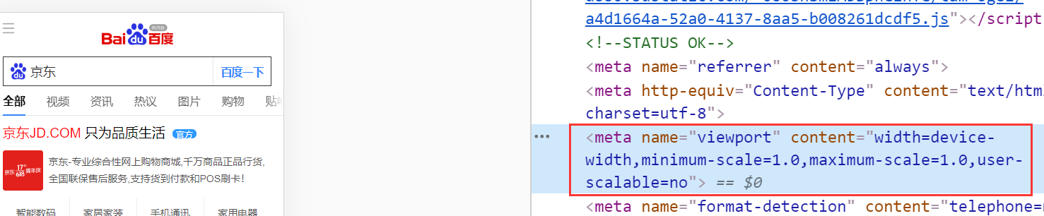

<meta name="viewport" content="width=device-width,minimum-scale=1.0,maximum-scale=1.0,user-scalable=no">

## 移动端布局单位：

vw: 设备的宽度都是100vw，是一个相对单位；

vh：设备的高度都是100vh，是一个相对单位；

rem：rootEm

750 375 1500 任意设备宽度

100px 50px 200px x

750 任意设备宽度

---- == -----------

100 x

X = (任意设备宽度*100)/750;

=(100vw*100)/750

## 背景定位：

性能优化，也叫背景精灵，牵涉到HTTP协议；

视觉视口 和 布局视口：

视觉视口